编 号：0009-2019-2021
审核员现场审核记录
企业名称：宝鸡瑞林石油机电设备有限责任公司
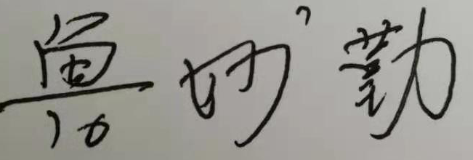
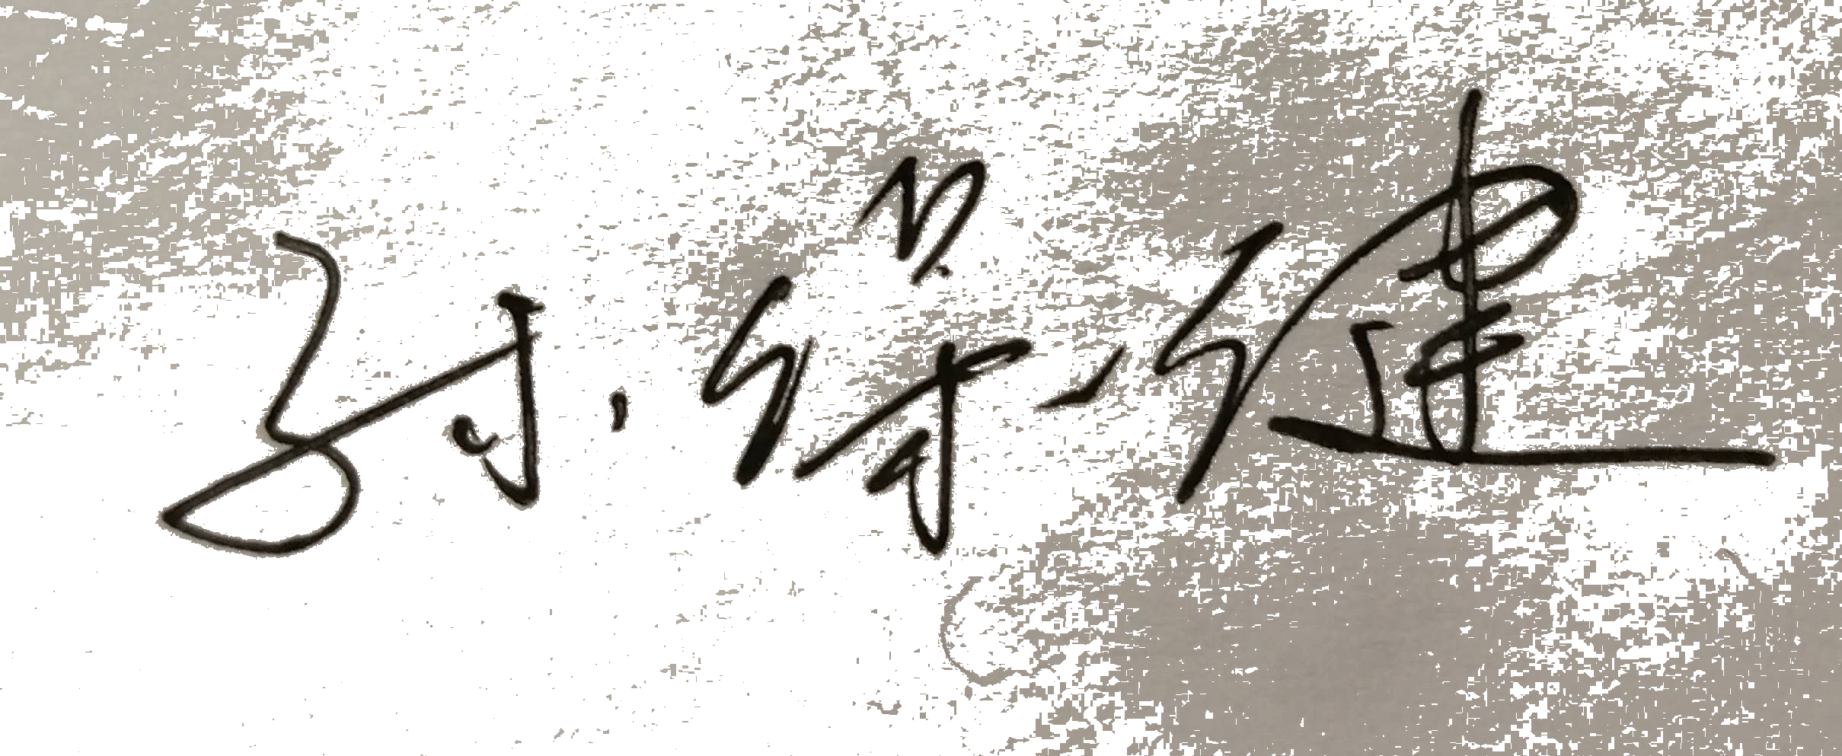
审核员： 审核日期： 2021年01月25-26日上午
序号 | 审核内容  及抽样要求 | 对应的  标准条款 | 审核记录  及说明 | 审核部门 | 是否列入  不符合项
1 | 是否清楚本部门计量职能？相关人员职责？ | 5.1 计量职能 | 检查了生产部、技术部、质量部和办公室主要的计量职能，负责测量设备和监视装置的使用、确认。负责生产过程和测量过程中测量设备的维护保养和提出有关测量管理方面的测量要求。负责外部供方的评价和信息的收集。经检查4部门均按手册的要求发挥了各自的职能。 | 生产部技术部  质量部  办公室 | 否
2 | 企业是否识别顾客的测量要求并转化为计量要求。  了解并满足顾客的计量要求。  是否提供满足顾客要求的证据。  企业在产品质量、物料交接、能源、安全、现场管理等方面是否有顾客投诉、纠纷、处理等状况。 | 5.2顾客为关注焦点 | 企业识别了原材料进厂检验、加工过程、产品出厂检验的顾客的测量要求，生产部按企业的产品图纸等进行检测，配备的测量设备经过验证满足顾客计量要求。通过对测量过程的控制和监视满足顾客要求，企业通过顾客满意度调查来证明满足顾客的测量要求。  企业产品质量较好，一直未有顾客投诉。 | 生产部  技术部 | 否
3 | 企业是否制定质量目标。是否分解到各部门。是否有具体指标，是否可测量。 | 5.3质量目标 | 企业执行了《测量管理手册》的管理方针及测量体系7项质量目标与管理方针一致。已分解到各车间和各部门共有7项指标可测量，每半年由质量部统计考核，2020年度的两次考核均已达标。 | 技术部  质量部 | 否
4 | 企业内审和管理评审情况？ | 5.4管理评审 | 公司于2020年12月21日进行了测量管理体系管理评审由最高管理者总经理罗宝营主持，各个部门汇报了体系运行一年的情况，管理者代表郑红兵作了体系运行的总结报告并对下一年度测量管理体系的运行做出了安排。 | 技术部  质量部  采购部， | 否
5 | 企业是否规定测量体系中所有人员职责？人员职能的分配方式  企业是否制定各类计量人员的能力要求相关规定程序文件？并对人员能力进行评价？  培训实施情况，企业是否有计量人员教育、培训经验和技能档案。  企业有否人力资源管理流程图和实施人力资源改进。 | 6.1人力资源 | 企业执行了《人力资源管理程序》人力资源及规定了各类人员在体系中的职责。  公司提供《20120计量人员培训计划》：2020年5月20日GB/T 19022-2003测量管理手册培训、2020年5月28日封隔器/水力锚高空控过程控制规范培训、2020年8月13日中华人民共和国计量法实施细则培训，培训记录已完成。 | 办公室 | 否
6 | 部门文件是否现行有效并受控？抽查1-2份管理和技术文件信息量、计量单位、受控情况。 | 6.2.1程序 | 企业执行了了测量管理手册和程序文件、工艺规程、检验规程、整体工艺流程一览表、测量过程控制规范等，生产车间现场工人持有《加工记录》、《成品出厂检验记录》等工艺技术图纸及工序作业指导卡，受控经审批，有受控章。 | 生产部 | 否
7 | 企业是否编制了《测量记录管理程序》？核对1-2个记录信息量：有无编号？依据？设备信息？保存期限？等 | 6.2.3记录 | 企业质量手册规定了记录的控制要求，规定质量记录9种。 查看《测量过程及控制一览表》，对已识别的2个测量过程，进入了《测量过程一览表》编制了控制规范及不确定度评定，制定了监视方法，并实施。  查测量过程《封隔器压力密封试验测量过程》，被测参数名称、技术要求、测量设备、环境条件、操作人员、测量频次、控制监视方法等进行了确认，有编制、确认签字 | 生产部 | 否
8 | 抽查企业(3-4)台件测量设备是否处于有效的校准状态？  是否有计量确认状态标识  使用环境条件是否满足要求？是否需要修正？  测量设备的有关信息是否和检定证书台账信息一致。测量设备使用环境条件是否满足要求？ | 6.2.4标识  6.3.1测量设备  6.3.2环境  7.3.2溯源性 | 抽查，编号为1102239，φ(50-160)㎜，0.01mm内径百分表  编号为34488,(25-75)㎜，0.01mm外径千分尺；  编号为47984，(100-125)㎜，0.01mm的外径千分尺，  编号为0803102159，([25-50)㎜，0.02mm游标卡尺；  均在2020年1月在宝鸡市质量技术检验检测中心，宝鸡市宝石石油量规检测中心进行了溯源，测量设备上均有确认标识与测量设备台账信息一致，该企业测量设备使用没有环境要求。 | 技术部  质量部  生产部 | 否
9 | 企业是否建立外部供方管理文件？是否有合格供方名单和资质、授权范围和评价和监视记录？ | 6.4外部供方 | 企业建立了《计量外部供方管理程序》文件。建立了合格供方名单。提供了《计量合格供方名录》，企业测量设备由宝鸡市质量技术检验检测中心，宝鸡市宝石石油量规检测中心检定/校准，并对其资质、授权范围等进行了确认。 | 技术部  质量部  生产部  办公室
10 | 抽查(1-2) 台件关键测量过程测量要求识别是否正确？配备的测量设备是否经过检定/校准和验证，证方法是否正确？部门对验证不合格测量设备如何处理？ | 7.1.计量确认 | 抽查(封隔器压力密封试验测量过程测量过程的测量要求识别正确配备的压力表均已验证，验证方法正确，未出现不合格测量设备。 | 技术部  质量部  生产部 | 否
11 | 企业是否有新增关键测量过程?抽查(1-2)个新增关键测量过程或原有关键测量过程是否编制控制规范进行控制、有效性确认？ | 7.2测量过程 | 抽查(封隔器压力密封试验测量过程)测量过程编制规范符合要求，计量要求导出经过验证，有效性得到确认。 | 技术部  质量部  生产部 | 否
12 | 是否对关键过程进行了测量不确定度评定？ | 7.3.1测量不确定度  7.3.2溯源性 | 抽查(封隔器压力密封试验测量过程))测量过程不确定度评定正确。  企业的所有测量设备均送至宝鸡市质量技术检验检测中心，宝鸡市宝石石油量规检测中心进行了溯源。 | 技术部  质量部  生产部 | 否
13 | 就顾客的计量要求是否已满足来监视有关顾客满意的信息。 | 8.2.2顾客满意 | 企业执行了《顾客满意收集分析控制程序》。提供了《客户满意度调查表》，2020年公司总共向用户发出11份顾客满意度调查表，其中外部满意度调查表5份，内部满意度调查表6份，回收了11份，经统计分析，顾客满意度达96%，满足目标要求。 | 技术部  质量部  生产部， | 否
14 | 企业每年进行几次测量体系内审？单独审还是结合审核？ | 8.2.3测量管理体系审核 | 企业于2020年12月11日组织了公司测量管理体系内审，付培祥为组长，对公司5个部门和车间进行了全要素的审核，共开出了1不符合项，2020年12月15已完成整改，单独审核。 | 技术部  质量部  生产部， | 否
15 | 企业是否对计量确认过程和测量过程按照计划频次进行持续监视？ | 8.2.4测量管理体系的监视 | 抽查(封隔器压力密封试验测量过程)测量过程对压力表的监视每月进行一次。 | 技术部  质量部  生产部， | 否
16 | 企业发现任何不合格如何采取措施？  不合格测量过程如何控制？不合格测量设备如何控制？ | 8.3不合格控制 | 经验证企业对内审过程中发现的1个不符合项能查找原因，进行了纠正（预防）措施， 已完成纠正措施跟踪及有效性验证。 | 技术部  质量部  生产部 | 否
17 | 企业如何实现测量管理体系持续改进？纠正措施和预防措施是否形成文件？ | 8.4改进 | 查企业执行了《持续改进控制程序》中的纠正和预防措施管理文件中纠正措施和预防措施办法，满足标准要求。 | 技术部  质量部  生产部 | 否
18 | 法制计量要求 | 计量法制要求GB17167-2006要求 | 企业强检计量器具2件(水表，电能表)均有有效的证书。查企业的各种报表，产品说明书，法定计量单位使用正确，2020年企业全年耗能0.0015万吨标煤。 | 技术部  质量部  生产部 | 否

